PROYECTO DE LEY No ___ DE 2020 CÁMARA
“Por medio del cual se reglamente la presentación de la licencia de conducción virtual y se crean otras disposiciones”
EL CONGRESO DE COLOMBIA
DECRETA:
ARTÍCULO 1. OBJETO. La presente ley tiene por objeto adicionar un artículo que modifique la ley 769 de 2002 y se dicten disposiciones para la presentación y validación de la licencia de conducción bajo la modalidad virtual para el territorio colombiano.
ARTÍCULO 2. ARTÍCULO NUEVO - LICENCIA DE CONDUCCIÓN DIGITAL. La presentación de la licencia de conducción para todos los vehículos particulares y de servicio público, a partir de la fecha y según lo dispongan los conductores, podrá realizarse de forma digital en todo el territorio nacional para todos los casos que esta sea requerida por las autoridades competentes.
Parágrafo 1: La presentación digital de la licencia de conducción no representa obligatoriedad alguna para los conductores. Toda persona que cumpla con los requisitos legales establecidos por el Código Nacional de Tránsito Terrestre podrá solicitar la renovación, recategorización o expedición de su licencia de condición digital.
Parágrafo 2: Las licencias de conducción, expedidas en otro país, que se encuentren vigentes y sean utilizadas por turistas o personas de tránsito en el territorio nacional, serán válidas y admitidas exclusivamente de manera física.
ARTÍCULO 3. VERIFICACIÓN DE AUTENTICIDAD. La obligación del propietario o conductor del vehículo de portar la licencia de conducción se entenderá cumplida con la presentación de física o electrónica de la licencia de conducción a la autoridad de tránsito competente, quien deberá verificar su autenticidad cotejándolo con la información contenida en el RUNT.
Si verificada la información por parte de la autoridad de transito correspondiente se evidencia la no existencia de la licencia de conducción electrónica en el RUNT, se procederá a imponer el comparendo correspondiente al conductor infractor.
ARTÍCULO 4. COSTOS DE OPERACIÓN. Los costos de operación en los que se incurra la digitalización y portabilidad de la licencia de conducción digital a nivel nacional serán cubiertos por las entidades responsables en materia de transito y transporte.
ARTÍCULO 5. PERIODO DE TRANSICIÓN. Se otorga un plazo máximo de un (1) año a partir de la fecha de entrada en vigencia la presente ley, para que las entidades competentes hagan las adecuaciones pertinentes para la correcta validación y tenencia digital de la licencia de conducción en el territorio nacional.
ARTÍCULO 6. VIGENCIA. La presente ley rige a partir de su publicación y deroga todas las demás disposiciones que le sean contrarias.

FABIAN DÍAZ PLATA.
Representante a la Cámara.
Departamento de Santander.

EXPOSICIÓN DE MOTIVOS.
PROYECTO DE LEY No ___ DE 2020 CÁMARA
“Por medio del cual se reglamente la presentación de la licencia de conducción virtual y se crean otras disposiciones”
JUSTIFICACIÓN.
Los principios rectores del Código Nacional de Tránsito y Transporte son: seguridad de los usuarios, la movilidad, la calidad, la oportunidad, el cubrimiento, la libertad de acceso, la plena identificación, libre circulación, educación y descentralización. Le corresponde al Ministerio de Transporte como autoridad suprema de tránsito definir, orientar, vigilar e inspeccionar la ejecución de la política nacional en materia de tránsito.
Para los intereses de la presente ley es importante hacer claridades en algunos conceptos fundamentales.
Licencia de conducción: Documento público de carácter personal e intransferible expedido por autoridad competente, el cual autoriza a una persona para la conducción de vehículos con validez en todo el territorio nacional.
La presente iniciativa pretende reglamentar y generar disposiciones para la implementación de la licencia de conducción digital para el territorio nacional. Las consideraciones previstas en este proyecto de ley buscar facilitar la presentación de la documentación reglamentaria para poder circular por las carreteras nacionales y reducir con ello las infracciones de tránsito generadas por el incumplimiento de la normatividad vigente alrededor de la portabilidad de este documento.
Se presenta esta iniciativa enfocada directamente a la licencia de conducción debido a las reglamentaciones desarrolladas por la Resolución 4170 de 2016 del Ministerio de Transporte.

Gráfica 1: Ranking de multas a nivel nacional.
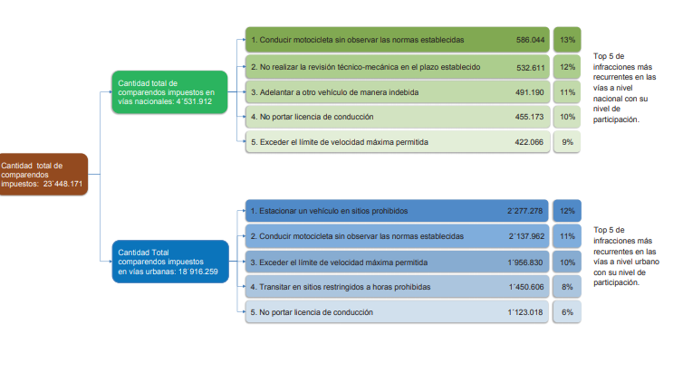
Tomado de: Federación Colombiana de Municipios.
Según un informe presentado por la Federación Nacional de Municipios, para el año 2015 se impartieron aproximadamente 23.448.171 multas de transito en todo el país, siendo el no porte de la licencia de conducción una de las multas más recurrentes, para este caso, las infracciones cometidas fueron aproximadamente de 1.578.191.
La Secretaría de Movilidad de Bogotá anunció que a partir del 1 de enero de 2020 las tarifas de comparendos, parqueaderos y grúas tendrán un incremento del 6%. Quedando para este año la infracción por conducir el vehículo sin portar la licencia de conducción en $234.100.
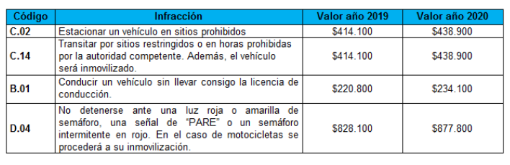

EXPERIENCIAS INTERNACIONALES
- ​En Australia, New South Wales anunció en noviembre de 2015 la introducción para 2016 de las licencias de conducir electrónicas en teléfonos inteligentes. El estado de Western Australia anunció un plan para digitalizar las licencias de conducir en abril de 2016. El Ministro de Finanzas, Servicios y Propiedad de NSW, Dominic Perrottet, declaró que las licencias de conducir digitales se lanzarán en el año 2019.
- En octubre de 2016, oficiales superiores del departamento de transporte holandés dejaron en claro que el país está trabajando en una versión de aplicación móvil de la licencia de conducir que acompañaría a la tarjeta.
- En mayo de 2016, la Agencia Británica de Licencias de Conductores y Vehículos (DVLA) reveló que estaba trabajando también en una licencia de conducir digital para teléfonos inteligentes y mostró un "prototipo​" con una función que permitiría a la gente guardar la licencia en el teléfono.
- En julio de 2017, CONTRAN, el Comité Nacional de Tránsito de Brasil aprobó una propuesta para el lanzamiento de licencias de conducir digitales en 2018.
- En febrero de 2018, la Agencia de Transporte y Seguridad de Finlandia​ reveló que luego de una prueba exitosa, implementará una licencia de conducir digital gratuita para fines del verano. La aplicación de la DDL no es un reemplazo del documento actual sino un complemento, por ahora.

CAUSALES DE IMPEDIMENTO
Conforme al artículo 3 de la ley 2003 de 2019, que modificó el artículo 291 de la ley 5 de 1992, este proyecto de ley reúne las condiciones del literal a y b, de las circunstancias en las cuales es inexistente el conflicto de intereses del artículo 286 de la ley 5 de 1992, toda vez que es un proyecto de Ley de interés general, que pude coincidir y fusionarse con los intereses del electorado.

FABIAN DÍAZ PLATA.
Representante a la Cámara.
Departamento de Santander.

CONGRESO DE LA REPÚBLICA. Por el cual se expide el Código Nacional de Transito Terrestre y se dictan otras disposiciones. Bogotá, 2002.
La póliza digital es una nueva presentación del SOAT, en un formato que se puede guardar en dispositivos móviles, como el celular, tabletas o computadores, manteniendo las características de seguridad propias de los documentos electrónicos.
FEDERACIÓN COLOMBIANA DE MUNICIPIOS. Transitemos: Un decenio estadístico de las infracciones de transito en Colombia. Bogotá. 2015.
SECRETARIA DE MOVILIDAD DE BOGOTÁ. Tarifa de comparendos para el año 2020. Bogotá. 2020. Tomado de: https://www.movilidadbogota.gov.co/web/Noticia/tarifas_de_comparendos_parqueaderos_y_gruas_tendran_un_incremento_del_6_para_el_ano_proximo

